**第七编·第二十一章·会计师事务所业务质量控制**

**分述•原则六•项目质量控制复核**

**【原则6-3】项目质量控制复核对象**

会计师事务所制定的项目质量控制复核政策和程序应当包括下列要求：

1.对**所有上市实体**财务报表审计实施项目质量控制复核；

2.**明确标准**，据此评价**所有其他**的历史财务信息审计和审阅、其他鉴证和相关服务业务，以确定是否应当实施项目质量控制复核；

3.对**所有符合标准**的业务实施项目质量控制复核。

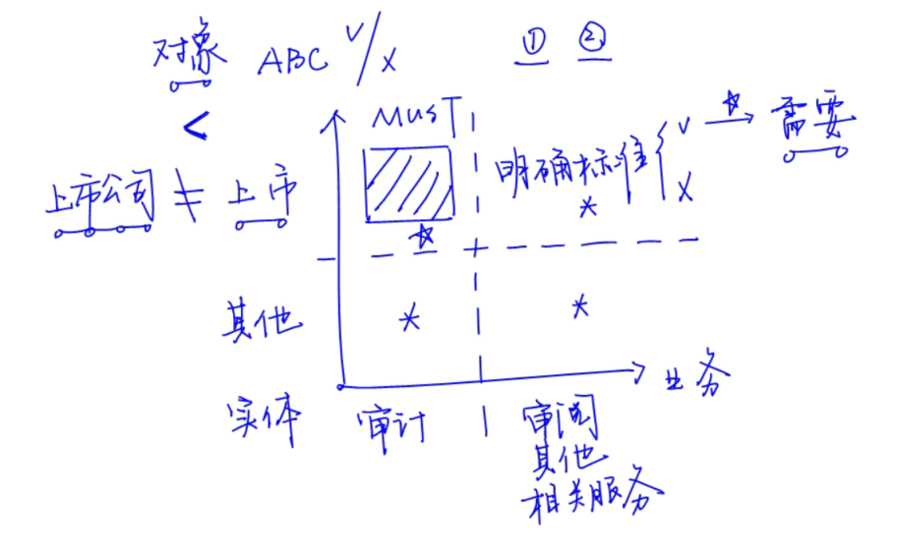

【案例24】

根据ABC会计师事务所的质量控制制度，上市实体财务报表审计应当实施项目质量控制复核，**非上市实体**财务报表审计是否实施项目质量控制复核应当依据会计师事务所制定的标准确定，**非审计业务**是否实施项目质量控制复核由项目合伙人确定。

【解析】

上述质量控制制度不恰当，对于非审计业务是否实施项目质量控制复核，也应根据**会计师事务所制定的标准**进行确定。

【案例25】

根据ABC会计师事务所的质量控制制度，执行项目质量控制复核的范围为上市公司审计项目中被评估为高风险的审计项目。

【解析】

上述质量控制制度不恰当，**所有上市公司**审计项目均应执行项目质量控制复核。

【案例26】

根据ABC会计师事务所的质量控制制度，所有**上市公司**财务报表审计项目应当实施项目质量控制复核，其他项目根据相关标准判断是否需要实施项目质量控制复核。

【解析】

上述质量控制制度不恰当，**上市实体**比上市公司的范围大，会计师事务所应对上市实体财务报表审计实施项目质量控制复核。

**【原则6-4】项目质量控制复核方法**

会计师事务所通常采用的项目质量控制复核方法包括：

1.与项目合伙人进行**讨论**；

2.**复核**财务报表或其他业务对象信息及报告，尤其考虑报告是否适当；

3.选取与项目组作出重大判断及形成结论有关的工作底稿进行**复核**。

【案例27】

甲公司拟申请首次公开发行股票并上市，ABC会计师事务所负责审计甲公司2014年度至2016年度的财务报表，委派A注册会计师担任项目合伙人，B注册会计师担任项目质量控制复核人。B注册会计师对该项审计业务的总体质量负责。B注册会计师在审计报告日前通过实施下列程序完成了项目质量控制复核：1）与项目合伙人讨论重大事项；2）复核财务报表和拟出具的审计报告；3）评价在编制审计报告时得出的结论，并考虑拟出具审计报告的恰当性。

【解析】

上述做法不符合质量控制准则的要求，该项业务的质量应当由**项目合伙人**（A注册会计师）负责。B注册会计师执行项目质量控制复核时**还应当**：复核选取的与项目组作出的重大判断和得出的结论相关的**审计工作底稿**。

**【原则6-5】向项目质量控制复核人员咨询**

在执行审计过程中，项目合伙人可以向项目质量控制复核人员咨询，从而**可以**避免在审计工作的后期出现意见分歧，这**并不妨碍**项目质量控制复核人员履行职责。当咨询所涉及问题的性质和范围**十分重大**时，除非项目组和项目质量控制复核人员都能谨慎从事，以使项目质量控制复核人员保持客观性，否则项目质量控制复核人员的客观性**可能受到损害**。

【案例28】

ABC会计师事务所通过招投标程序，首次接受委托审计甲银行2016年度财务报表，委派A注册会计师担任审计项目合伙人，B注册会计师担任项目质量控制复核合伙人，A注册会计师就**特别风险的评估、集团审计策略以及重要性的确定**向B注册会计师进行了咨询。

【解析】

上述做法不符合质量控制准则的要求，注册会计师不应向项目质量控制复核合伙人进行性质和范围十分重大的咨询，否则**影响其客观性**。

**【原则6-6】项目质量控制复核人员的权威性**

项目质量控制复核人员履行责任，**不应受到**项目合伙人职级的影响。对于项目合伙人在会计师事务所中担任**高级领导职务**的，要注意避免项目质量控制复核人员的客观性受到损害。

【案例29】

ABC会计师事务所的质量控制制度规定，委派项目质量控制复核人员时，不受职业资历和经验的限制，履行职责时也不应受项目合伙人职级的影响。

【解析】

上述做法不符合质量控制准则的要求，项目质量控制复核人需要具备质疑项目合伙人所需的适当资历。

**【原则6-7】总体复核工作量**

当一名复核人员在一定时间内承担**过多**的项目质量控制复核任务时，可能对实现项目质量控制复核产生**不利影响**，会计师事务所相关政策和程序需要对此予以考虑。

【案例30】

根据ABC会计师事务所的质量控制制度，事务所定期对项目质量控制复核人员的工作进行考核，对超额完成计划工作量的前三名项目质量控制复核人员发放奖金并提供更多的晋升机会。

【解析】

上述做法不符合质量控制准则的要求，复核人员在一定时间内承担过多的项目质量控制复核任务，可能对项目质量控制复核产生不利影响。

**【原则6-8】项目质量控制复核的记录**

会计师事务所应当制定政策和程序，要求记录项目质量控制复核情况，包括：

1.有关项目质量控制复核的政策所要求的程序**已得到执行**；

2.项目质量控制复核在**出具报告前**已完成；

3.复核人员**没有发现**任何尚未解决的事项，使其认为项目组作出的重大判断及形成的结论不适当。

【案例31】

ABC会计师事务所通过招投标程序，首次接受委托审计甲银行2016年度财务报表，委派A注册会计师担任审计项目合伙人，B注册会计师担任项目质量控制复核合伙人，B注册会计师在审计工作底稿中就其执行的项目质量控制复核作出以下记录：1）会计师事务所项目质量控制复核政策要求的程序均已实施；2）没有发现任何尚未解决的事项，使其认为审计项目组作出的重大判断和得出的结论不适当；3）项目质量控制复核在审计报告日之前已完成。

【解析】

上述做法符合质量控制准则的要求。

**分述•原则七•业务工作底稿**

**【原则7-1】归档期限**

鉴证业务的工作底槁，包括历史财务信息审计和审阅业务、其他鉴证业务的工作底稿的归档期限为**业务报告日后60日**内。

【案例32】

ABC会计师事务所质量控制制度规定，项目组应当自鉴证业务报告日后六十日内将业务工作底稿归档。归档后，项目组需要删除或增加业务工作底稿，须经主任会计师批准。

【解析】

上述做法不符合质量控制准则的要求，鉴证业务工作底稿归档后，可以增加和修改、但**不能删除或废弃**业务工作底稿。

**【原则7-2】业务工作底稿的保密**

除以下特定情况外，会计师事务所应当对业务工作底稿包含的信息予以保密：

1.**取得客户的授权**。

2.根据**法律法规**的规定，会计师事务所为法律诉讼准备文件或提供证据，以及向监管机构报告发现的违反法规行为。



3.接受注册会计师协会和监管机构依法进行的**质量检查**。

【案例33】

ABC会计师事务所首次接受委托审计上市公司甲公司2016年度财务报表，委派A注册会计师担任审计项目合伙人，甲公司的客户乙公司也是ABC会计师事务所的审计客户，为提高工作效率，Ａ注册会计师安排项目组成员与乙公司审计项目组成员互相查阅审计工作底稿，确认了甲公司和乙公司的往来余额。

【解析】

上述做法不符合质量控制准则的要求，会计师事务所及其人员对客户的信息负有**保密的义务**，**未经客户的许可**，会计师事务所及其人员不得泄露客户的信息给他人。

【案例34】

ABC会计师事务所通过招投标程序，首次接受委托审计甲银行2016年度财务报表，委派A注册会计师担任审计项目合伙人，审计项目组部分成员首次参与银行审计项目，A注册会计师向这些成员提供了**其他银行审计项目**的工作底稿作参考。

【解析】

上述做法不符合质量控制准则的要求，注册会计师未经授权将其他银行审计工作底稿发给甲公司审计项目组成员，**违反了保密规定**。

【案例35】

上市公司甲公司是ABC会计师事务所的常年审计客户，乙公司是其子公司。A注册会计师担任甲公司2016年度财务报表审计项目合伙人，甲公司财务总监向A注册会计师私下透露，某电商公司正与甲公司**秘密协商**参股乙公司。A注册会计师就此事询问了其在该电商公司工作的朋友，并与朋友们讨论了该投资的可能性。

【解析】

上述做法不符合质量控制准则的要求，注册会计师未经客户授权，不得向会计师事务所**以外的第三方披露**所获知的涉密信息。

【案例36】

上市公司甲公司是ABC会计师事务所的常年审计客户，乙公司是其子公司，A注册会计师担任甲公司2016年度财务报表审计项目合伙人。ABC会计师事务所的网络事务所受聘对乙公司财务信息进行财务尽职调查，经A注册会计师批准，借阅了过去3年审计工作底稿中与乙公司相关的部分。

【解析】

上述做法不符合质量控制准则的要求，在未获得客户授权的情况下，同意尽职调查团队借阅与乙公司相关的审计工作底稿**不符合保密**规定。

【案例37】

根据ABC会计师事务所的质量控制制度，会计师事务所应当对业务工作底稿包含的信息保密，未经客户许可，任何情形下均不得将业务工作底稿提供给他人。

【解析】

上述质量控制制度不恰当，在涉及到法律诉讼、仲裁准备文件或提供证据，以及向有关监管机构报告发现的违反行为，或者接受注册会计师协会或监管机构的执业质量检查等情况下，**可以**将业务工作底稿直接提供给他人。